UNIDAD CENTRAL DEL VALLE DEL CAUCA
FACULTAD DE INGENIERÍA
BASES DE DATOS
AVANCE PROYECTO INTEGRADOR – BASES DE DATOS
Proyecto: El Desparche – Sistema web de gestión de eventos y reservas
Docente: Jesús David Mejía Vergara
Estudiante:
Juan Sebastián Jaramillo Ortiz – 230251028

Tuluá, Valle del Cauca
2026

1. Análisis del enunciado
Una empresa nacional de entretenimiento necesita un sistema web para gestionar la organización de eventos y la administración de reservas, bajo un modelo similar al de plataformas como Tuboleta o Ticketmaster. A partir de las estructuras de datos y reglas de negocio del enunciado, la base de datos debe soportar:
- Ubicación geográfica: país, departamento y ciudad se almacenan por separado. Un país tiene varios departamentos y cada departamento pertenece a un único país; un departamento tiene varias ciudades y cada ciudad pertenece a un único departamento.
- Usuarios: clientes, agentes y administradores son personas que comparten número de identificación, nombre completo, correo, dirección y ciudad, y pueden tener varios teléfonos. Para el inicio de sesión se almacena además la contraseña.
- Clientes: guardan sus puntos y la visualización de publicidad. Un cliente puede realizar muchas reservas.
- Agentes: guardan su comisión y experiencia, y son quienes registran los eventos.
- Administradores: guardan su salario y horario, y consultan los reportes del sistema.
- Eventos: se identifican por un código único y tienen nombre, descripción, teatro, ubicación de realización, fechas y horas de inicio y fin, capacidad total, precio de la entrada, observaciones y estado. Un evento puede tener muchas reservas y siempre debe tener un estado.
- Reservas: cada reserva la realiza un único cliente para un único evento. Se almacena el identificador, la fecha y hora, el valor total, el número de entradas, las observaciones y el estado.
Además, el equipo incluyó funcionalidades complementarias: métodos de pago y pagos de las reservas, la ubicación detallada de los eventos, el estado de la cuenta de los usuarios (suspensión o bloqueo), la revisión de los eventos que registran los agentes antes de publicarlos y la validación de entradas en la puerta del evento.

2. Identificación de entidades, atributos y claves primarias
Entidad | Tipo | Atributos | Clave primaria
USUARIO | Fuerte (superclase) | numero_identificacion, tipo_identificacion, nombre_completo, correo, contrasena_hash, direccion, telefono (multivaluado), fecha_registro, estado_usuario | numero_identificacion
ADMIN | Subclase de USUARIO | salario, horario | numero_identificacion
CLIENTE | Subclase de USUARIO | puntos, publicidad, fecha_nacimiento, edad (derivado), foto_perfil, alias | numero_identificacion
AGENTE | Subclase de USUARIO | comision, experiencia, nit, razon_social, nombre_comercial, descripcion, logo_url | numero_identificacion
PAIS | Fuerte | id_pais, nombre | id_pais
DEPARTAMENTO | Fuerte | id_departamento, nombre | id_departamento
CIUDAD | Fuerte | id_ciudad, nombre | id_ciudad
UBICACION | Fuerte | id_ubicacion, direccion, latitud, longitud | id_ubicacion
EVENTO | Fuerte | codigo, nombre, descripcion, categoria, url_imagen, teatro, fecha_hora_inicio, fecha_hora_fin, capacidad_total, edad_minima, precio, observaciones, estado, fecha_creacion | codigo
RESERVA | Fuerte | id_reserva, fecha_hora, valor_total, numero_entradas, codigo_qr, observaciones, estado | id_reserva
METODO_PAGO | Fuerte | id_metodo, tipo, proveedor, referencia_visible, token_pasarela, activo, fecha_registro | id_metodo
PAGO | Fuerte | id_pago, monto, fecha_hora, referencia_transaccion, estado | id_pago

numero_identificacion es la clave primaria de USUARIO porque no se repite entre personas, así que es mejor clave candidata que un id genérico. No se usa un atributo tipo_usuario, porque el tipo de persona queda definido por la generalización. telefono es multivaluado y edad es derivado.

3. Relaciones y cardinalidades
Relación | Entidades | Cardinalidad | Transformación
Contiene | PAIS – DEPARTAMENTO | 1:N | FK id_pais NOT NULL en DEPARTAMENTO
Pertenece | CIUDAD – DEPARTAMENTO | N:1 | FK id_departamento NOT NULL en CIUDAD
Pertenece | UBICACION – CIUDAD | N:1 | FK id_ciudad NOT NULL en UBICACION
UbiPer | USUARIO – CIUDAD | N:1 | FK id_ciudad NOT NULL en USUARIO
UbiEve | EVENTO – UBICACION | N:1 | FK id_ubicacion NOT NULL en EVENTO
Registra | AGENTE – EVENTO | 1:N | FK numero_identificacion NOT NULL en EVENTO
Inscribe | CLIENTE – RESERVA | 1:N | FK numero_identificacion NOT NULL en RESERVA
Ofrece | EVENTO – RESERVA | 1:N | FK codigo_evento NOT NULL en RESERVA
Registra | CLIENTE – METODO_PAGO | 1:N | FK numero_identificacion NOT NULL en METODO_PAGO
Genera | RESERVA – PAGO | 1:N | FK id_reserva NOT NULL en PAGO
Utiliza | METODO_PAGO – PAGO | 1:N | FK id_metodo NOT NULL en PAGO
IS-A (total, disjunta) | USUARIO → ADMIN, CLIENTE, AGENTE | 1:1 | PK de la subclase = PK de USUARIO (PK y FK)

En el diagrama, la pareja (mín, máx) junto a cada entidad indica cuántas instancias de esa entidad se relacionan con una instancia de la otra, y la línea doble indica participación total. En todas las relaciones 1:N el lado “uno” tiene (1,1): cada registro del lado “muchos” siempre debe estar asociado, por eso sus llaves foráneas son NOT NULL.

4. Modelo Entidad Relación (MER)
Diagrama elaborado en Draw.io (archivo Diagrama_corregido.drawio). Vista completa:
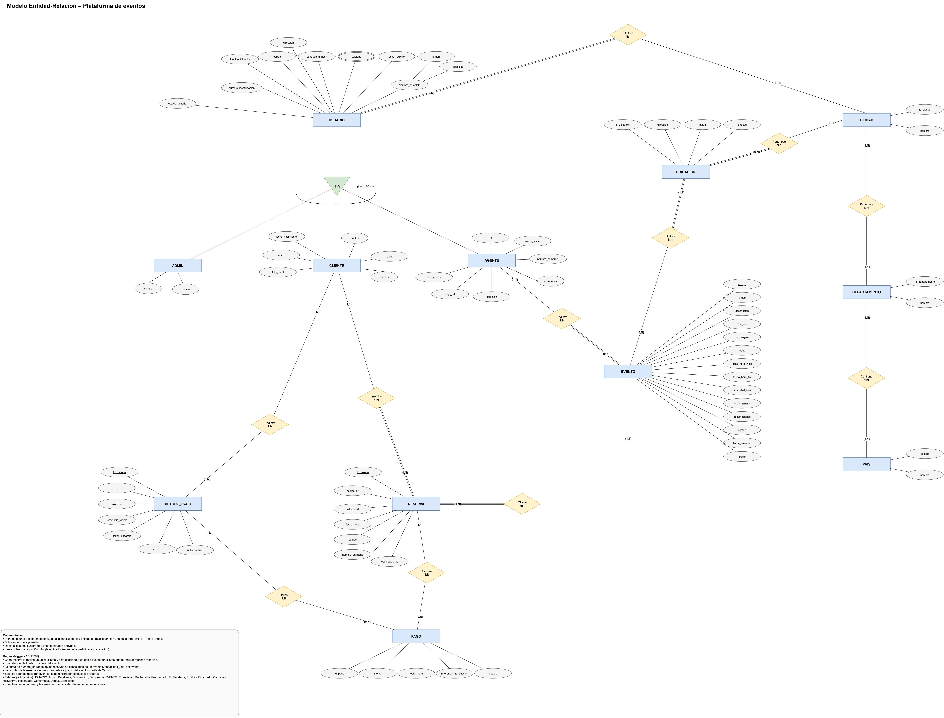
Detalle 1 – Usuarios, administradores y clientes
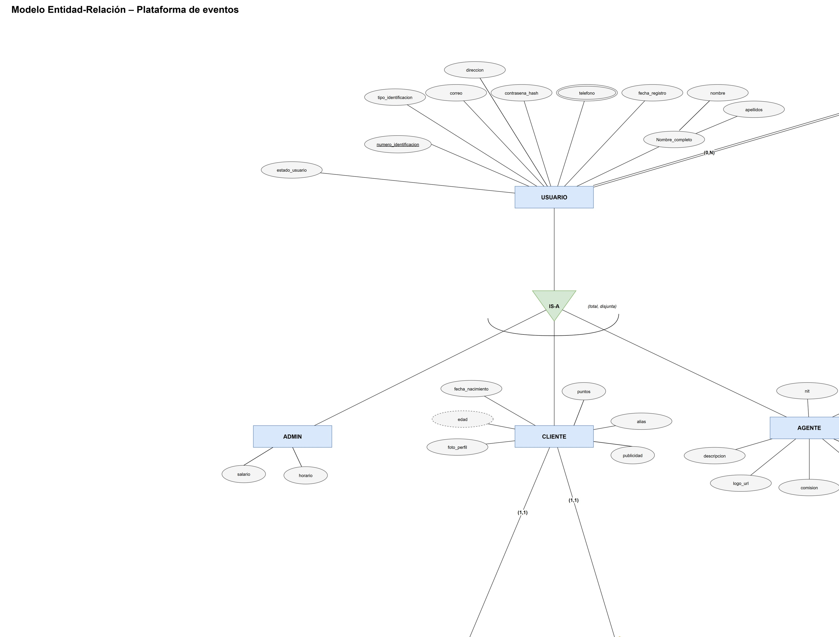

Detalle 2 – Agente, ubicación geográfica y eventos
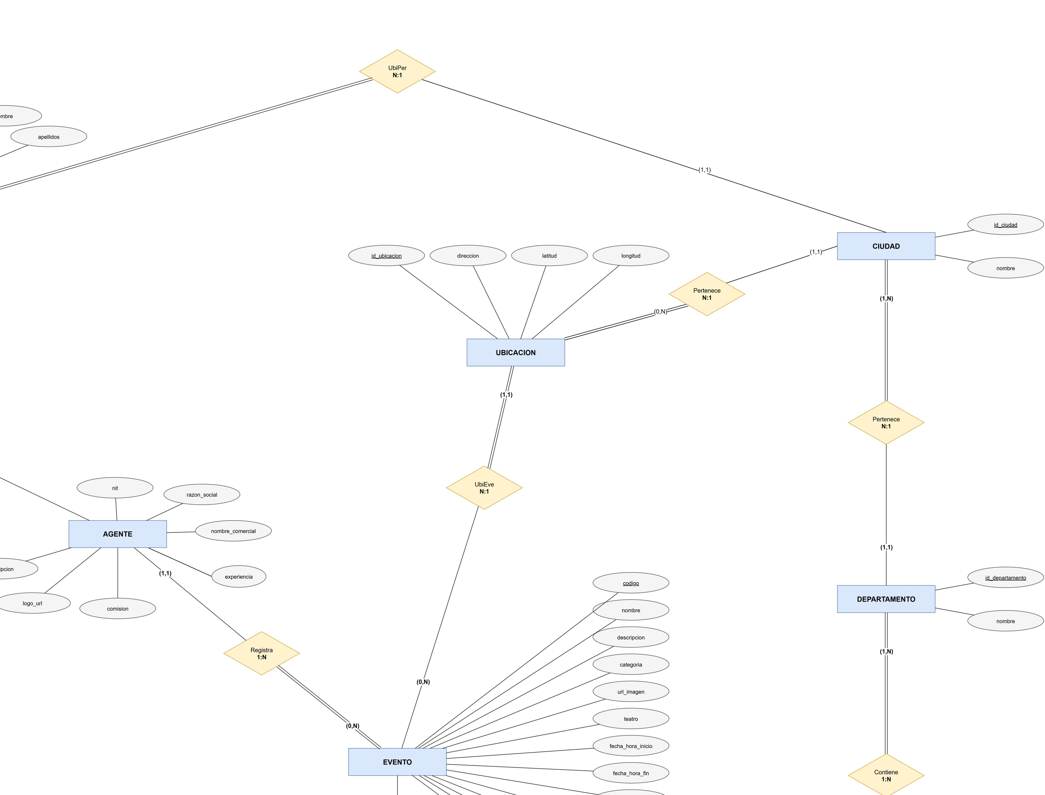

Detalle 3 – Métodos de pago, reservas y pagos
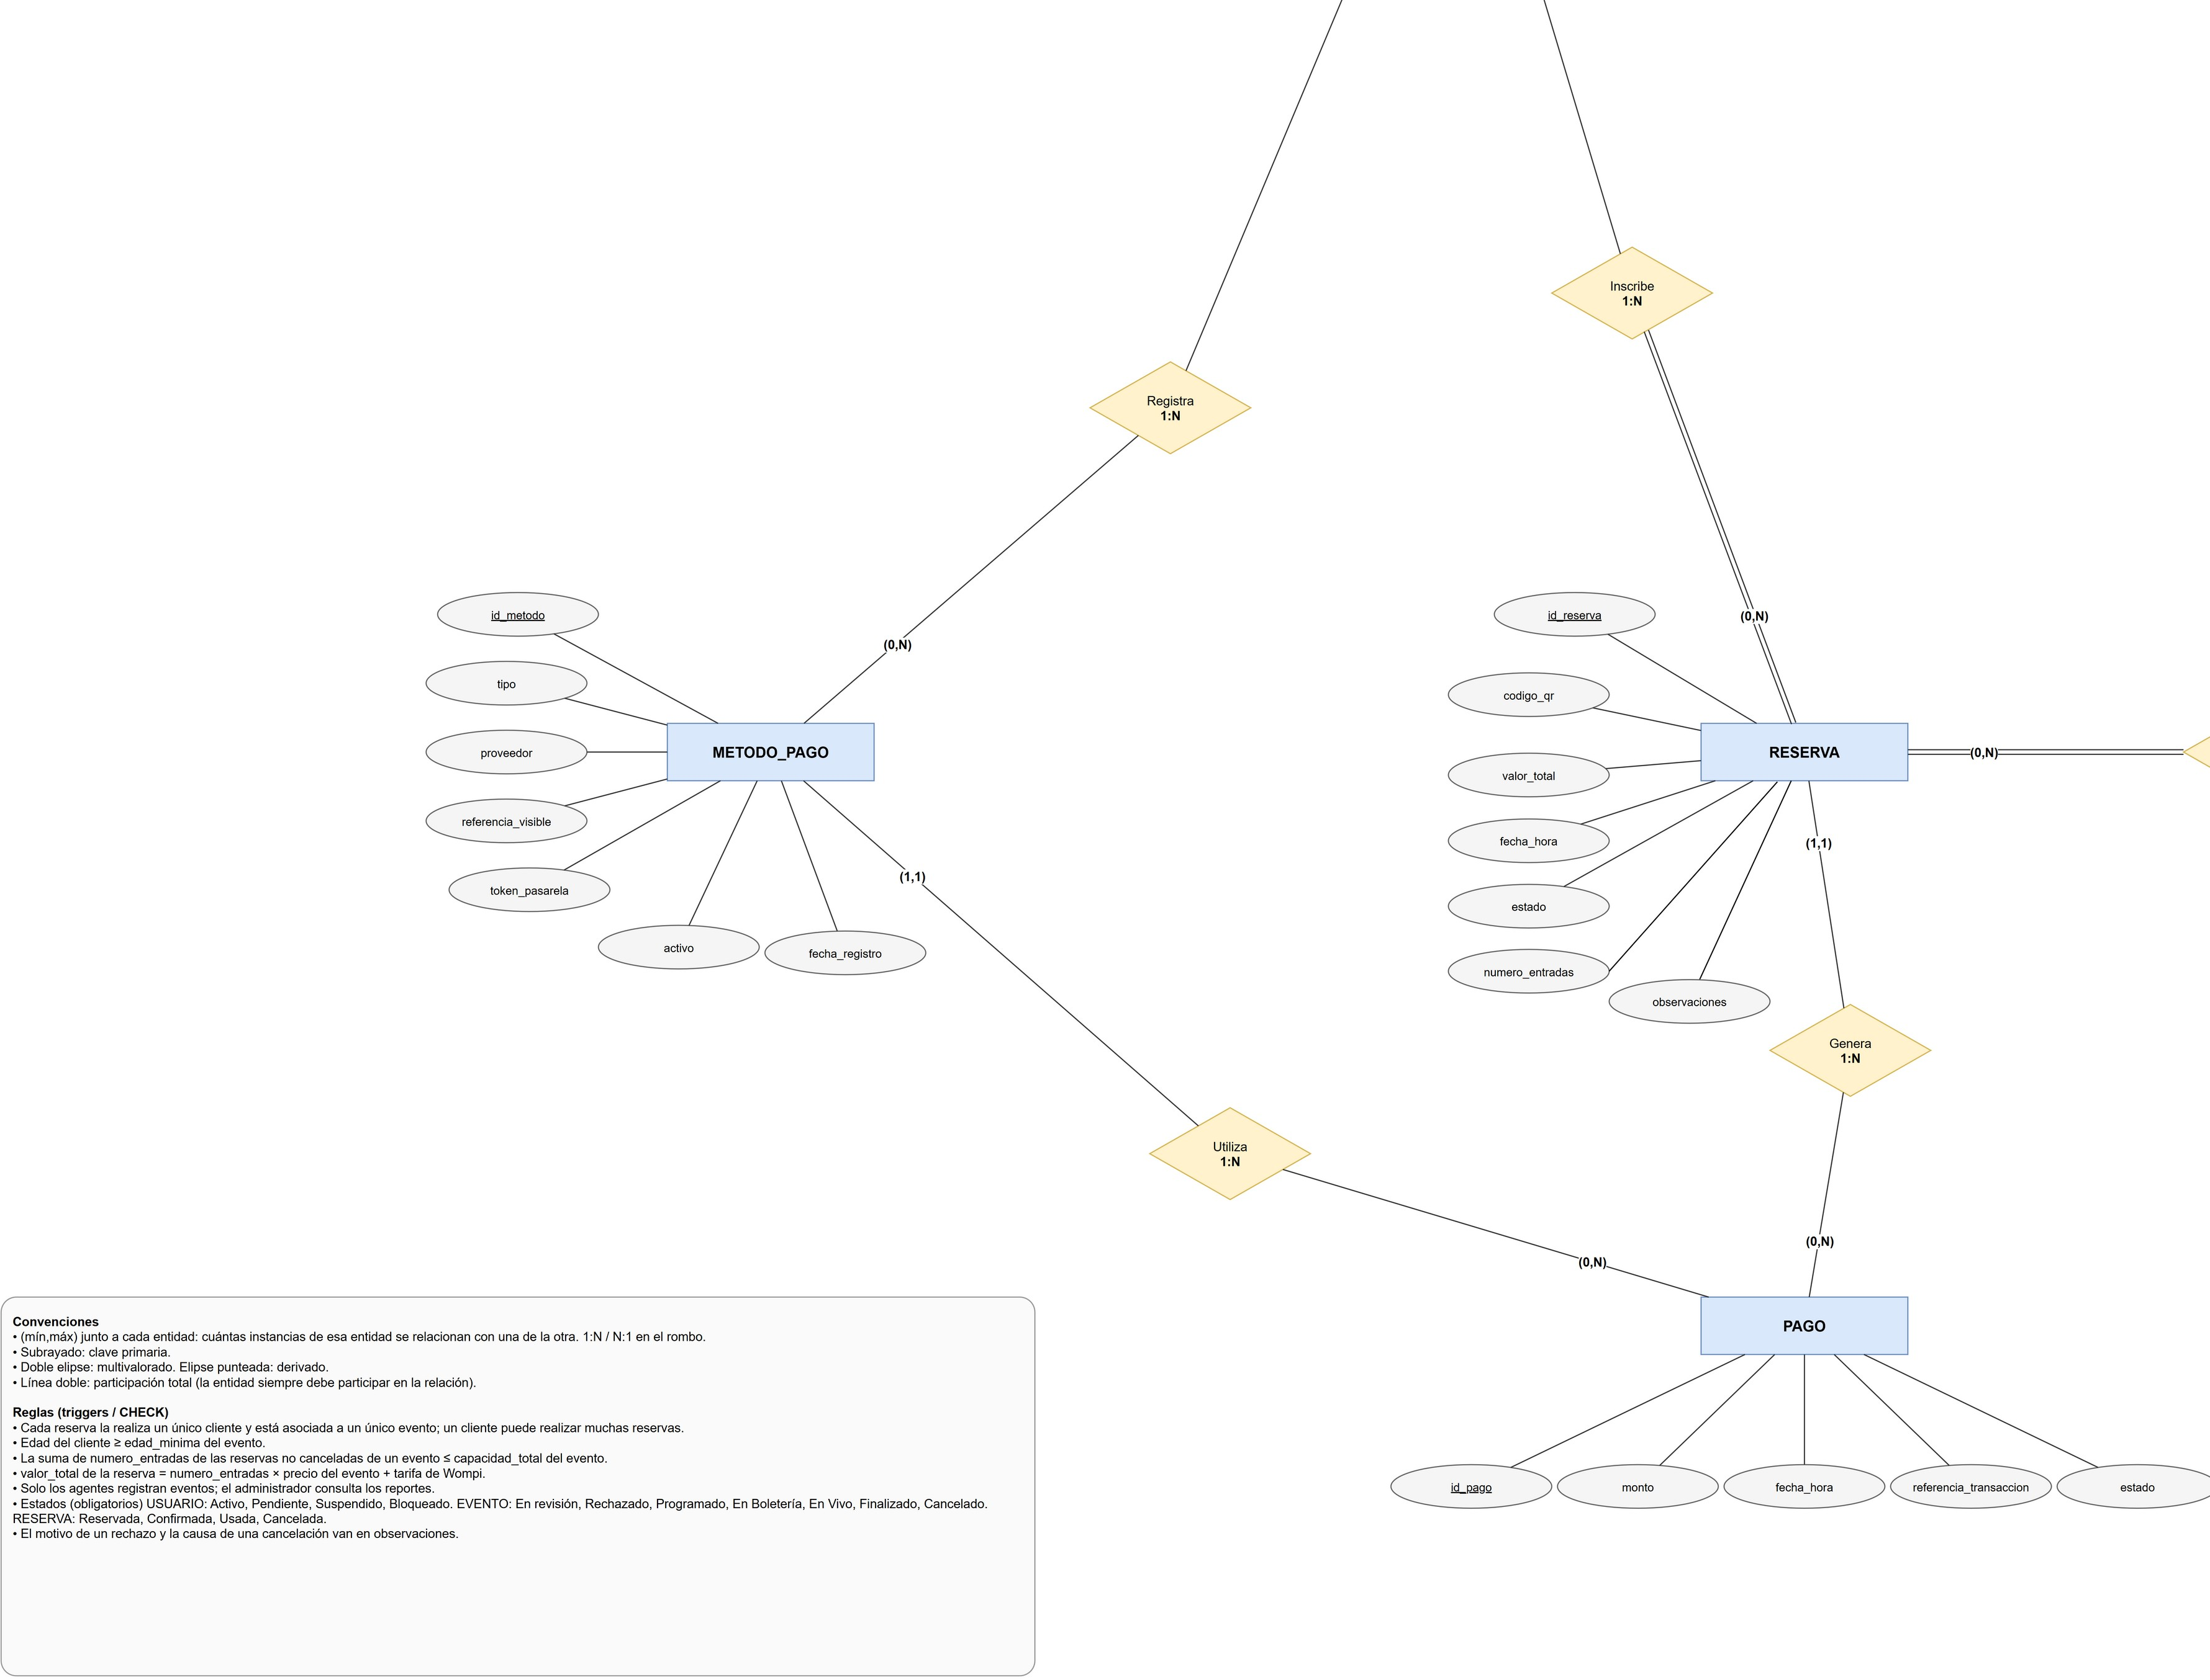

Detalle 4 – Eventos, reservas y jerarquía geográfica
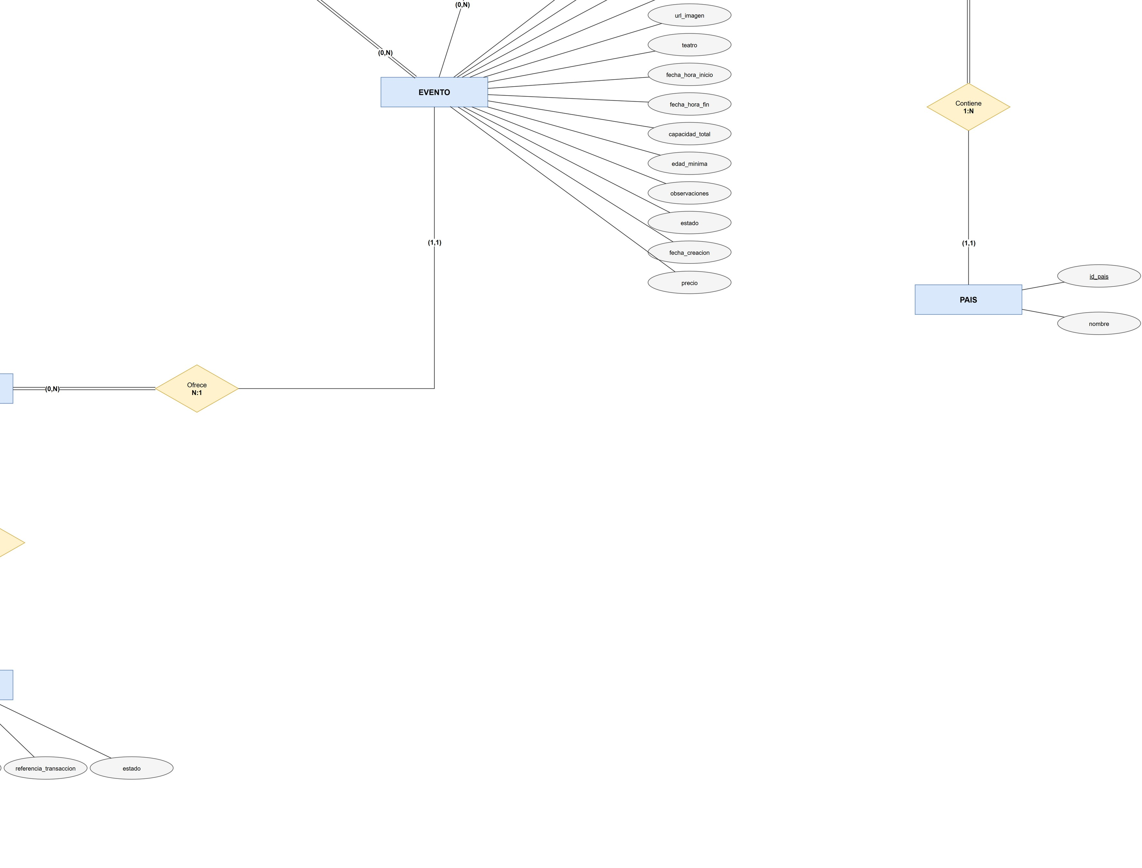

5. Esquema relacional
Reglas de transformación aplicadas (vistas en clase):
- Cada entidad fuerte se convierte en una tabla; sus atributos simples son columnas.
- El atributo derivado edad no se almacena, se calcula cuando se necesita.
- El atributo multivaluado telefono genera la tabla USUARIO_TELEFONO con PK compuesta.
- Relación 1:N → FK en el lado N. Como la participación del lado N es total, la FK es NOT NULL.
- Generalización (IS-A) → una tabla para la superclase y una para cada subclase; la PK de la subclase es la misma de la superclase y además es FK.

Ubicación geográfica
PAIS(id_pais PK, nombre)
DEPARTAMENTO(id_departamento PK, nombre, id_pais FK NOT NULL)
CIUDAD(id_ciudad PK, nombre, id_departamento FK NOT NULL)
UBICACION(id_ubicacion PK, direccion, latitud, longitud, id_ciudad FK NOT NULL)

Usuarios (generalización USUARIO → ADMIN, CLIENTE, AGENTE)
USUARIO(numero_identificacion PK, tipo_identificacion, nombre_completo, correo, contrasena_hash, direccion, fecha_registro, estado_usuario NOT NULL, id_ciudad FK NOT NULL)
USUARIO_TELEFONO(numero_identificacion PK FK, telefono PK)
ADMIN(numero_identificacion PK FK, salario, horario)
CLIENTE(numero_identificacion PK FK, puntos, publicidad, fecha_nacimiento, foto_perfil, alias)
AGENTE(numero_identificacion PK FK, comision, experiencia, nit, razon_social, nombre_comercial, descripcion, logo_url)

Eventos y reservas
EVENTO(codigo PK, nombre, descripcion, categoria, url_imagen, teatro, fecha_hora_inicio, fecha_hora_fin, capacidad_total, edad_minima, precio, observaciones, estado NOT NULL, fecha_creacion, id_ubicacion FK NOT NULL, numero_identificacion FK NOT NULL)
RESERVA(id_reserva PK, fecha_hora, valor_total, numero_entradas, codigo_qr, observaciones, estado NOT NULL, numero_identificacion FK NOT NULL, codigo_evento FK NOT NULL)

Pagos
METODO_PAGO(id_metodo PK, tipo, proveedor, referencia_visible, token_pasarela, activo, fecha_registro, numero_identificacion FK NOT NULL)
PAGO(id_pago PK, monto, fecha_hora, referencia_transaccion, estado, id_reserva FK NOT NULL, id_metodo FK NOT NULL)

Referencias de las llaves foráneas
- DEPARTAMENTO.id_pais → PAIS(id_pais)
- CIUDAD.id_departamento → DEPARTAMENTO(id_departamento)
- UBICACION.id_ciudad y USUARIO.id_ciudad → CIUDAD(id_ciudad)
- USUARIO_TELEFONO, ADMIN, CLIENTE y AGENTE: numero_identificacion → USUARIO(numero_identificacion)
- EVENTO.id_ubicacion → UBICACION(id_ubicacion)
- EVENTO.numero_identificacion → AGENTE(numero_identificacion) (agente que registra el evento)
- RESERVA.numero_identificacion y METODO_PAGO.numero_identificacion → CLIENTE(numero_identificacion)
- RESERVA.codigo_evento → EVENTO(codigo)
- PAGO.id_reserva → RESERVA(id_reserva)
- PAGO.id_metodo → METODO_PAGO(id_metodo)

Restricciones del modelo (se implementan con CHECK y triggers)
- Cada reserva la realiza un único cliente y está asociada a un único evento; un cliente puede realizar muchas reservas.
- La edad del cliente (calculada con fecha_nacimiento) debe ser mayor o igual a la edad_minima del evento.
- La suma de numero_entradas de las reservas no canceladas de un evento no puede superar su capacidad_total.
- valor_total de la reserva = numero_entradas × precio del evento + tarifa de Wompi (2,65 % + $700, más IVA; vale 0 si el evento es gratis).
- Solo los agentes registran eventos; el administrador consulta los reportes.
- Estados obligatorios: USUARIO (Activo, Pendiente, Suspendido, Bloqueado); EVENTO (En revisión, Rechazado, Programado, En Boletería, En Vivo, Finalizado, Cancelado); RESERVA (Reservada, Confirmada, Usada, Cancelada).
- Un agente que se registra queda Pendiente hasta que un administrador lo aprueba; una cuenta Suspendida (agente) o Bloqueada (cliente) no puede iniciar sesión.
- Un evento que registra un agente queda En revisión: el administrador lo aprueba (pasa a Programado y se publica) o lo rechaza (Rechazado). El motivo del rechazo y la causa de una cancelación se agregan a observaciones.
- Una reserva pasa a Usada cuando su entrada se valida en la puerta del evento; una entrada usada no se cancela ni se vuelve a usar.
- El código del evento (EVT-AAAA-NNNN) sale de la secuencia evento_numero_seq, así que nunca se repite.

